Izobešanje državne zastave
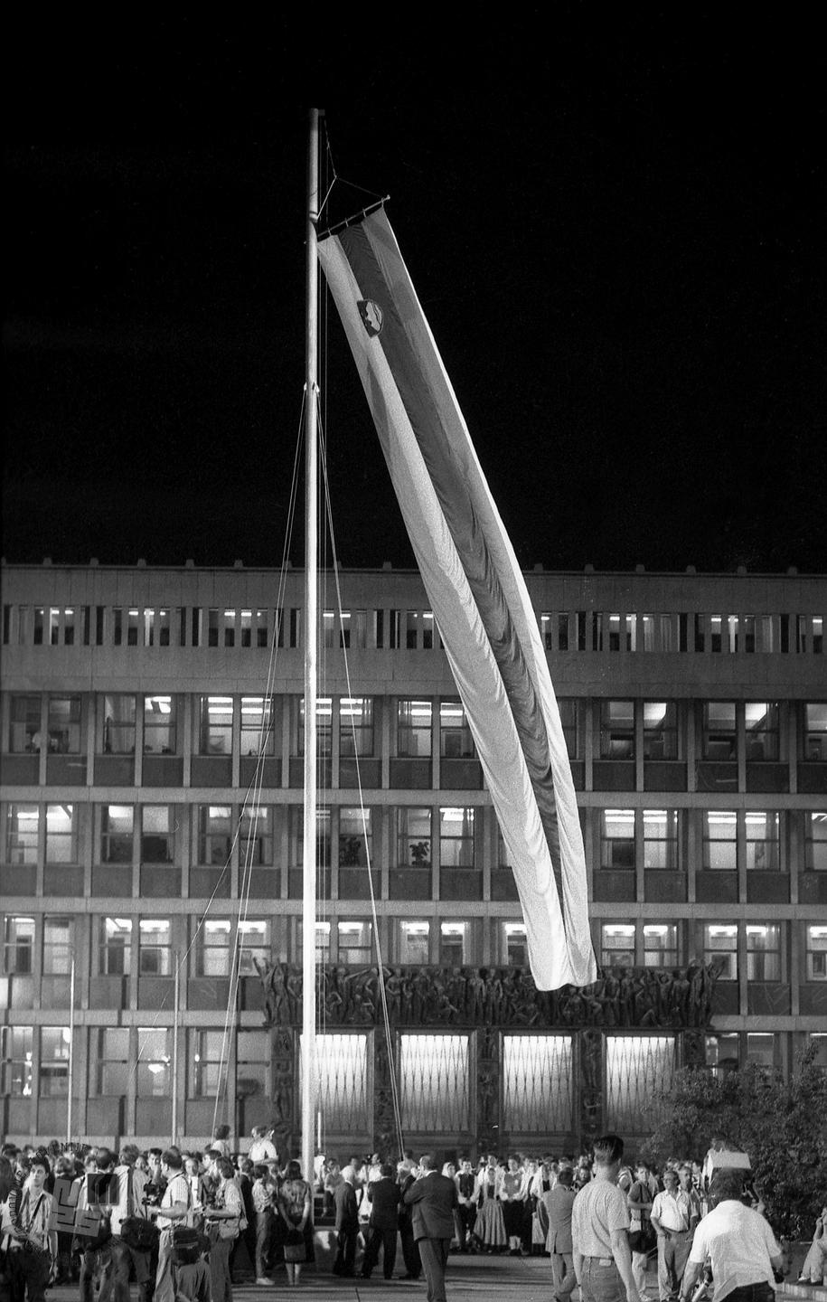
Nova slovenska zastava je prvič zavihrala 26. 6. 1991.
Foto: Muzej novejše zgodovine Slovenije
Danes mineva 35 let od dneva, ko je na vrhu Triglava prvič zaplapolala slovenska trobojnica. 12. junija 1991 so gorski reševalci ob podpori Letalske enote milice v prisotnosti Televizije Slovenija na vrhu Triglava prvič slovesno razvili slovensko narodno zastavo, takrat še brez grba. Dogodek je predstavljal eno najmočnejših simbolnih dejanj slovenskega osamosvajanja ter jasno napoved skorajšnje razglasitve samostojne in neodvisne Republike Slovenije, ki je sledila 25. junija 1991.
Državni simboli
Izobešanje državne zastave je lep in pomemben izraz spoštovanja do naše domovine, njene zgodovine in vrednot, za katere so se borili naši predniki.
Z zastavo izkazujemo pripadnost, enotnost in ponos do Slovenije.
Naj bo praznik priložnost, da skupaj negujemo občutek domoljubja in spoštovanja do simbolov naše države.

KONTEKST: Katalog znanj z didaktičnimi priporočili za predmet Družboslovje Srednje poklicno izobraževanje
Tematski sklop 6- SLOVENIJA - SAMOSTOJNA DRŽAVA v katalogu DRU SPI
(Vir: Katalog znanj z didaktičnimi priporočili predmet DRU SPI Srednje poklicno izobraževanje
OPIS TEME: Tema "Slovenija – Samostojna država" se posveča ključnim dogodkom osamosvajanja in prehoda Slovenije iz jugoslovanske federacije v samostojno, demokratično državo. Prvi demokratični volitve leta 1990 so prinesle zmago koaliciji DEMOS, ki si je prizadevala za večjo avtonomijo in demokracijo znotraj Jugoslavije.
Na plebiscitu se je večina Slovencev izrekla za neodvisnost, ki je bila uradno razglašena 25. junija 1991. Slovenci smo dobili samostojno in demokratično državo, z mednarodnim priznanjem. Temu je sledila desetdnevna vojna z Jugoslovansko ljudsko armado, ki se je končala z Brionsko deklaracijo. Slovenija je pridobila mednarodno priznanje kot samostojna, demokratična država in v naslednjih letih dosegla tudi članstvo v EU in Natu, kar je bil strateški cilj že od njenega nastanka. V ospredju bo spoznavanje pomena parlamentarne demokracije, svobode, enakopravnosti in človekovih pravic ter vrednot pluralne, strpne in demokratične družbe. Raziskovanje prelomnih dogodkov, kot so plebiscit, Majniška deklaracija in vojna za Slovenijo, bo osvetlilo njihov vpliv na vsakdanje življenje prebivalcev. Poudarek bo na političnih, ekonomskih in socialnih spremembah, ki so oblikovale samostojno Slovenijo, ter na vzpostavitvi demokratičnih institucij in vključevanju države v mednarodne povezave, kot sta Evropska unija in Nato.
CILJI
Dijak:
- spoznava glavne mejnike procesa osamosvajanja Slovenije,
- razume, kako je ustanovitev samostojne države vplivala na življenje Slovencev,
- spoznava Republiko Slovenijo kot samostojno, neodvisno in suvereno državo,
- razume vzroke za vključitev v evroatlantske povezave ter opiše mednarodni položaj Slovenije danes
STANDARDI ZNANJA
Dijak :
- navede glavne vzroke in mejnike od plebiscita do samostojne slovenske države,
- opiše nastanek Demosa in njegovo vlogo pri prvih demokratičnih in večstranskarskih volitvah v Sloveniji,
- navede ključne dogodke po vzpostavitvi nove demokratične oblasti v Sloveniji,
- opiše in predstavi pomen slovenskih državnih simbolov in državnih praznikov,
- s pomočjo virov pojasni proces mednarodnega priznanja Republike Slovenije,
- primerja in utemelji politične, gospodarske in kulturne spremembe, ki jih je prinesla slovenska osamosvojitev in vključitev v evroatlantske povezave

